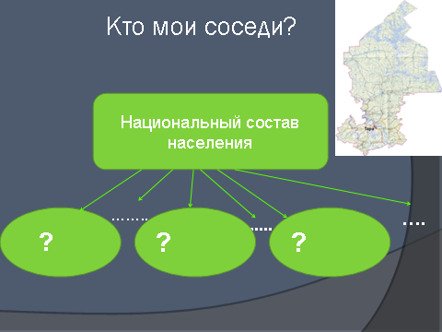
Приложение 7. (Исследовать национальный состав населения Омской области).

